**BỘ GIÁO DỤC VÀ ĐÀO TẠO**

BỘ GIÁO DỤC VÀ ĐÀO TẠO

TRƯỜNG ĐẠI HỌC MỎ ĐỊA CHẤT

**Sinh viên thực hiện:**

Pham Van Duc (2221050336)

Le Viet Hung (2221050367)

Trinh Thanh Tung

(2221050023)

**TRƯỜNG ĐẠI HỌC MỎ ĐỊA CHẤT**

**BÀI TẬP LỚN**

**Môn : Cơ sở dữ liệu**

1. **Khảo sát thực tế**
2. **Qua một thời gian khát sát thực tế tại các nhà hàng ăn uống em thấy mô hình chung quy trình phục vụ của nhà hàng như sau :**

**Bước 1 : Chuẩn bị**

* Vệ sinh sạch sẽ không gian phục vụ, kiểm tra các thiết bị như quạt, điều hòa, tivi,…
* Lau, chuẩn bị các dụng cụ ăn uống như chén, đĩa, ly, tách, đũa,… phải được vệ sinh sạch sẽ, đảm bảo đủ số lượng cần thiết.
* Set up bàn ăn đúng quy định theo tiêu chuẩn của nhà hàng. Bày biện đồ, gia vị : nước tương, nước mắm, tăm và ớt,…
* Nhân viên sẽ sắp xếp bàn ghế sao cho đẹp mắt và thuận tiện cho việc đi lại, phục vụ khách. Ngoài ra nhân viên phục vụ còn chuẩn bị ghế em bé cho khu vực của mình để khi cần sử dụng không chạy đi tìm mất thời gian và công sức.

**Bước 2 : Đón tiếp khách, xác nhận thông tin đặt bàn**

* Chào đón khách và hỏi khách xem khách có đặt bàn hay chưa
* Trường hợp nếu khách có đặt bàn thì hỏi xem khách tên gì, xác nhận lại thông tin liên quan – kiểm tra danh sách đặt bàn trước để xác nhận tính chính xác và dẫn khách tới bàn mà khách đã đặt.
* Trường hợp khách chưa đặt bàn trước thì hỏi tên khách và những yêu cầu như cần đặt bàn cho bao nhiêu người, thích ngồi vị trí như thế nào, có yêu cầu đặc biệt gì không,… kiểm tra khả năng đáp ứng của nhà hàng và dẫn khách vào bàn phù hợp.
* Trường hợp chưa đủ điều kiện phục vụ như không đủ chỗ ngồi cho khách, không còn vị trí mà khách mong muốn,… nhân viên cần linh hoạt và khéo léo sắp xếp có thể đề nghị khách đợi trong giây lát hoặc có thể quay lại sau và đưa khách vào danh sách chờ ( nếu như khách đồng ý).

**Bước 3: Dẫn khách vào chỗ ngồi, chủ động kéo ghế mời khách ngồi**

**Bước 4: Tiếp nhận yêu cầu thực đơn**

* Khi khách ngồi vào ổn định vị trí sẽ đưa menu cho khách
* Ghi đầy đủ thực đơn mà khách yêu cầu, một số ghi chú về khẩu vị của khách
* Xác nhận lại yêu cầu của khách

**Bước 5: Phục vụ khách**

* Lần lượt mang ra các món trong set menu mà khách đã yêu cầu
* Kiểm tra để đảm bảo rằng tất cả các món ăn của khách đều đã được mang ra. Trong quá trình đó thu dọn những chén đĩa,… khách đã dùng bẩn và bổ sung dụng cụ theo yêu cầu của khách.
* Thực hiện yêu cầu của khách

**Bước 6: Thanh toán**

* Kiểm tra danh mục số lượng các món ăn trong menu, thức uống, dịch vụ đã phát sinh từ hóa đơn chính xác cho khách hàng.
* Đưa hóa đơn cho khác và thanh toán cho khách

**Bước 7: Tiễn khách và thu dọn**

* Khi khách về nhân viên phục vụ phải chào khách và hẹn gặp lại khách vào lần sau.
* Thu dọn bàn, sắp xếp lại ghế vào vị trí cũ, thay khan trải bàn và set up lại dụng cụ ăn mới

1. **Cách nhà hàng quản lí chung như sau:**
2. **Khách hàng (Customers)**

* Mã khách hàng
* Tên khách hàng
* Địa chỉ
* Số điện thọia
* Giới tính
* Ngày sinh

=> Mỗi khách hàng có mã (customer_id), tên(full name), địa chỉ(address), số điện thoại (phone number), giới tính(gender), ngày sinh(birth day),…

1. **Nhân viên (Employees)**

* Mã nhân viên
* Tên nhân viên
* Địa chỉ
* Số điện thoại
* Giới tính
* Ngày sinh

=> Mỗi nhân viên có mã (employee_id), tên(full name), địa chỉ(address), số điện thoại(phone number), giới tính(gender), ngày sinh(birth day),…

1. **Product**

* Mã món ăn
* Tên món ăn
* Hình ảnh minh họa
* Mô tả

=> mỗi món ăn sẽ có mã(food_drink_id), tên món ăn(food_drink_name), hình ảnh(ImageUrl) và mô tả món ăn (description),…

1. **Hóa đơn**

* Mã hóa đơn
* Ngày thanh toán
* Tổng tiền
* Mã khách hàng thanh tonas
* Mã bàn
* Nhân viên thanh toán

1. **Chi tiết hóa đơn**

* Mã hóa đơn
* Mã món ăn
* Số lượng
* Giá tiền
* Tổng giá tiền

=> mỗi hóa đơn sẽ có mã hóa đơn(order_id), ngày thanh toán(order_date), tổng tiền(total), số lượng món ăn(quantity) và giá tiền (price)

1. **Table**

* Mã bàn
* Tên bàn

1. **Booking Table**

* Mã khách hàng
* Mã nhân viên
* Mã bàn
* Thời gian đặt
* Thời gian hết hạn

1. **Mô hình quan hệ thực thể**
2. **Một số lí thuyết**
3. **Mô hình quan hệ thực thể**

* Mô hình quan hệ thực thể (Entity- Relationship Diagram – ERD) là một mô hình dữ liệu khái niệm cấp cao, giúp phân tích các yêu cầu về dữ liệu một cách có hệ thống để tạo ra một cơ sở dữ liệu tốt nhất.Nó thể hiện các thực thể (entity) trong hệ thống, các quan hệ (relationship) giữa chúng, cũng như các thuộc tính (attribute) của các thực thể đó.
* Giúp cho người thiết kế và người sử dụng có thể hiểu rõ hơn về cấu trúc dữ liệu trong hệ thống và giúp cho việc sửa đổi hoặc bảo trì cơ sở dữ liệu trở nên dễ dàng hơn.
* Giúp phân tích các yêu cầu về dữ liệu một cách có hệ thống để tạo ra một cơ sở dữ liệu tốt nhất. Mô hình quan hệ thực thể biểu diễn các thực thể và mối quan hệ giữa chúng. Việc triển khai mô hình này là một phương pháp hiệu quả làm việc trước khi triển khai trên cơ sở dữ liệu.
* Mô hình được Peter Chen đề xuất vào năm 1971 để tạo ra một quy ước thống nhất để có thể được sử dụng cho cơ sở dữ liệu quan hệ và cơ sở dữ liệu về mạng. Bên cạnh đó ông cũng sử dụng mô hình để tiếp cận việc mô hình hóa khái niệm.

1. **Lịch sử mô hình quan hệ**

* Peter Chen được ghi nhận là người phát triển mô hình thiết kế cơ sở dữ liệu vào năm 1970. Hiện ông đang là giảng viên của Trường Đại học Carnegie – Mellon ở Pittsburgh, trong thời gian ông làm trợ lý giáo sư tại Trường Quản Lý Sloan của MIT ông đã cho xuất bản bài báo với tiêu đề “ Mô hình mối quan hệ thực thể, hướng tới một quan điểm thống nhất về thực thể”.
* Bài báo của ông là một trong những bài báo cáo được tham khảo nhiều nhất trong lĩnh vực phần mềm máy tính và bài viết của ông được bình chọn là một trong 38 bài báo cáo có nhiều ảnh hưởng nhất trong khoa học máy tính. Thành tựu của ông chính là bước khởi đầu cho nền công nghiệp phần mềm, đặc biệt là các công cụ hỗ trợ phần mềm như mô hình thực thể liên kết quản lý.

1. **Sơ đồ quan hệ thực thể**

* Sơ đồ quan hệ thực thể (ERD), biểu thị các mối quan hệ của tập hợp các thực thể được lưu trữ trong cơ sở dữ liệu. Sơ đồ hỗ trợ việc giải thích cấu trúc logic của cơ sở dữ liệu.
* ERD bao gồm nhiều ký hiệu chuyên biệt và ý nghĩa của nó làm cho mô hình này trở nên độc đáo hơn

*Sơ đồ mối quan hệ thực thể*

1. **Lý do nên sử dụng sơ đồ quan hệ thực thể**

* Giúp xác định các thuật ngữ liên quan đến mô hình hóa mối quan hệ thực thể.
* Đưa ra bản demo để xem trước về cách thức mà tất cả các bảng trong hệ quản trị cơ sở dữ liệu sẽ được kết nối với nhau, những trường hợp nào hoặc những thuộc tính sẽ có trên mỗi bảng.
* Mô tả các thực thể, các thuộc tính và mối quan hệ
* Sơ đồ quan hệ thực thể có thể chuyển thành các bảng quan hệ, do đó cho phép việc xây dựng cơ sở dữ liệu một cách nhanh chóng
* Sơ đồ quan hệ thực thể được các nhà thiết kế cơ sở dữ liệu sử dụng nhưu một bản vẽ tổng quan để triển khai dữ liệu trong các ứng dụng và phần mềm.
* ERD cho phép truyền tải cấu trúc logic của cơ sở dữ liệu tới người dùng.

1. **Các thành phần trong sơ đồ quan hệ thực thể**

* Thực thể
* Thuộc tính
* Các mối quan hệ

=> Ví dụ: Cơ sở dữ liệu của một nhà hàng bao gồm các thực thể: khách hàng, nhân viên, hóa đơn, đặt bàn,… Thực thể nhân viên sẽ bao gồm các thuộc tính như : mã nhân viên, tên nhân viên, ngày sinh, giới tính,…

1. **Thực thể**

* Là một sự vật trong thế giới thực dù tồn tại hay không tồn tại mà đều có thể hoặc không thể nhận ra. Đó có thể là bất kỳ thứ gì trong một tổ chức mà có thể được biểu diễn trong cơ sở dữ liệu.
* Nó có thể là một vật, một thông tin về doanh nghiệp hoặc một sự kiện xảy ra trong thế giới thực. Một thực thể có thể là địa điểm, người, đối tượng, sự kiện một khái niệm được lưu trữ dữ liệu trong cơ sở dữ liệu.
* Đặc điểm của các thực thể phải có một thuộc tính và có một thuộc tính chính được gọi là **khóa**, để dễ dàng nhận dạng thực thể đó là duy nhất.
* Mọi thực thể đều được tạo thành từ một số thuộc tính đại diện cho thực thể đó.

*Thực thể nhân viên*

* Tập hợp các thực thể: Tập hợp các thực thể có cùng bản chất giống nhau. Nó có thể bao gồm các thực thể có cùng chung các thuộc tính

|  |  |
| --- | --- |
| Thực thể mạnh | Thực thể yếu |
| Luôn có một khóa chính | Không đủ thuộc tính để tạo khóa chính |
| Được biểu diễn bằng hình chữ nhật | Được biểu diễn bằng một biểu tượng hình chữ nhật có 2 cạnh |
| Chứa khóa chính được biểu diễn bởi đường gạch dưới | Chứa khóa một phần được biểu diễn bởi đường đứt nét gạch dưới. |
| Thành viên của một tập hợp các thực thể mạnh được gọi là tập hợp các thực thể mạnh | Thành viên của một tập thực thể yếu được gọi là tập thực thể cấp thấp |
| Trong sơ đồ quan hệ thực thể, mối quan hệ giữa hai tập thực thể mạnh được biểu diễn bằng hình thoi | Mối quan hệ giữa một tập hợp thực thể mạnh và yếu được thể hiện bằng hình thoi 2 cạnh |
| Đường kết nối giữa tập hợp các thực thể mạnh với một mối quan hệ là đường kẻ đơn | Đường kết nối giữa các tập hợp các thực thể yếu là đường kẻ đôi |
| Khóa chính giúp xác định thành viên của một tập hợp các thực thể mạnh | Phải gồm có sự kết hợp khóa chính và một phần của tập hợp các thực thể mạnh |

1. **Mối quan hệ**

* Mối quan hệ là sự liên kết giữa hai hoặc nhiều thực thể
* Ví dụ : Tom làm việc tại khoa hóa học

* Các thực thể cùng tham gia vào một hoặc nhiều mối quan hệ. Mối quan hệ thường được định nghĩa bao hàm sự vật hoặc sự việc cùng với các hoạt động từ tác động lẫn nhau.
* Ví dụ: - Một sinh viên tham dự một bài giảng

- Một giảng viên giảng một môn

học

1. **Thuộc tính**

* Là một đặc điểm chứa một giá trị cho một kiểu thực thể hoặc một kiểu quan hệ.
* Ví dụ: Một bài giảng có thể có các thuộc tính như thời gian, ngày tháng, thời lượng, địa điểm.
* Thuộc tính khóa :
* Ví dụ : ERD bên dưới hiển thị một thực thể “sản phẩm” có thuộc tính khóa chính “ID” và bản xem trước các bản ghi trong cơ sở dữ liệu. Bản ghi thứ ba không hợp lệ vì giá trị của ID “PDT-0002” đã được sử dụng bởi một người khác.

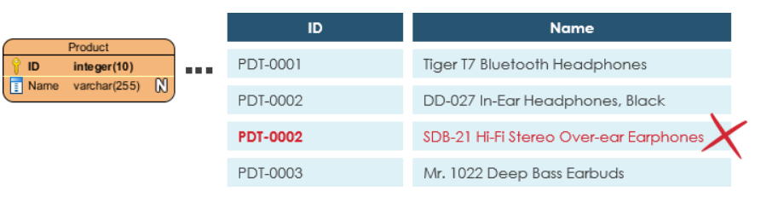

*Khóa chính*

* Khóa ngoại (Foreign Key): là một tham chiếu đến khóa chính trong bảng. Nó được sử dụng để xác định các mối quan hệ giữa các thực thể. Khóa ngoại không cần thiết phải là duy nhất. Nhiều bản ghi có thể chia sẻ các giá trị giống nhau.
* Ví dụ : ERD dưới đây cho thấy một thực tế có thể có một số cột, trong đó khóa ngoại lại được sử dụng để tham chiếu đến một thực thể khác.

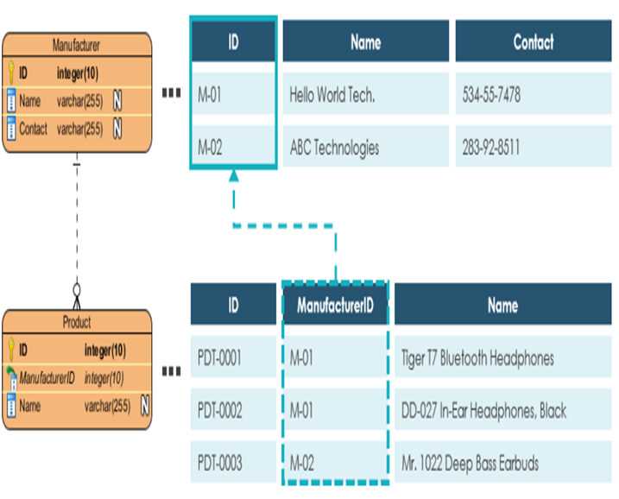

*Khóa ngoại*

* Thuộc tính được biểu diễn bằng hình elip:

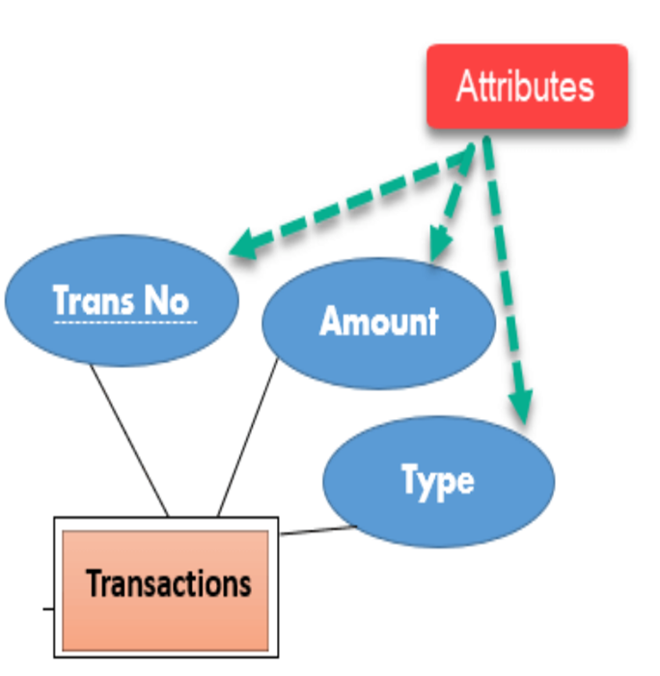

|  |  |
| --- | --- |
| Các kiểu thuộc tính | Mô tả |
| Thuộc tính đơn | Các thuộc tính không thể được chia nhỏ nữa.  Ví dụ : số liên lạc của một nhân viên, được gọi là một giá trị nguyên tử. |
| Thuộc tính tổng hợp | Có thể chia nhỏ thuộc tính tổng hợp.  Ví dụ : tên đầy đủ của một nhân viên có thể được chia thành họ, tên và tên đệm. |
| Thuộc tính dẫn xuất | Loại thuộc tính này không được bao gồm trong cơ sở dữ liệu vật lý. Tuy nhiên, giá trị của chúng được lấy từ các thuộc tính khác có trong cơ sở dữ liệu.  Ví dụ: tuổi tác của một nhân viên có thể được tính từ ngày sinh. |
| Thuộc tính đa giá trị | Thuộc tính đa giá trị có thể có nhiều giá trị.  Ví dụ : một nhân viên có thể có nhiều hơn một số điện thoại, địa chỉ email. |

1. **Các loại quan hệ trong ERD**

* Xác định số lượng các thuộc tính của một mối quan hệ giữa hai thực thể hoặc một tập hợp các thực thể.
* Các kiểu mối quan hệ là:
* Mối quan hệ một – một (1 - 1) : Một thực thể từ tập thực thể X có thể được liên kết với một thực thể của tập thực thể Y và ngược lại.
* Ví dụ : Một sinh viên có thể đăng ký nhiều khóa học. Tuy nhiên, tất cả các khóa học đó đều có một dòng duy nhất quay lại một sinh viên đó.

*Quan hệ 1-1*

* Mối quan hệ một – nhiều (1 - n) : Một thực thể từ tập thực thể X có thể được liên kết với nhiều thực thể của tập thực thể Y, nhưng một thực thể từ tập thực thể Y có thể được liên kết với một thực thể tập X.
* Ví dụ : một lớp học bao gồm nhiều sinh viên.

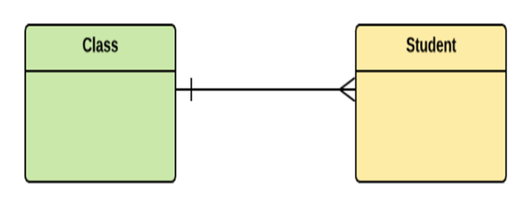

*Quan hệ 1 – n*

* Mối quan hệ nhiều – một (n – 1) : Nhiều thực thể từ tập thực thể X có thể được liên kết với nhiều nhất một thực thể của tập thực thể Y. Tuy nhiên, một thực thể từ tập thực thể Y có thể được liên kết hoặc không với nhiều thực thể từ tập thực thể X.
* Ví dụ: Nhiều học sinh thuộc cùng một lớp học.

*Quan hệ n – 1*

* Mối quan hệ nhiều – nhiều (n - n) : Một thực thể từ tập X có thể liên kết với nhiều thực thể từ tập Y và một thực thể tập Y có thể liên kết với nhiều thực thể từ tập X.
* Ví dụ : Sinh viên là một nhóm được liên kết với nhiều giảng viên và các thành viên trong giảng viên có thể được liên kết với nhiều sinh viên.

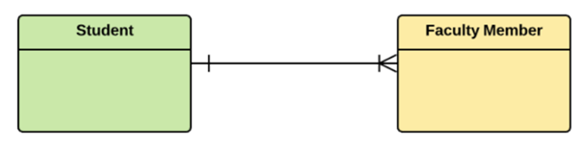

*Quan hệ n – n*

1. **Các phong cách ký hiệu mối quan hệ thực thể**

* Có nhiều cách ký hiệu mối quan hệ, nhưng nó được chia ra làm 3 phong cách chính như sau :
* Information Engineering Style : Phong cách kỹ thuật thông tin, ký hiệu IE hoặc ký hiệu chân quạ.
* Chen style : Phong cách Chen.
* Bachman Style: Phong cách Bachman

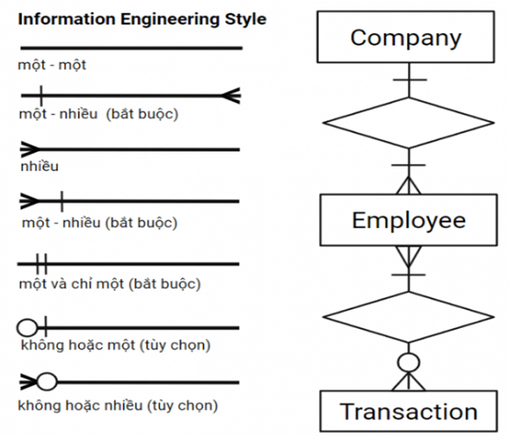

*Phong cách kỹ thuật thông tin*

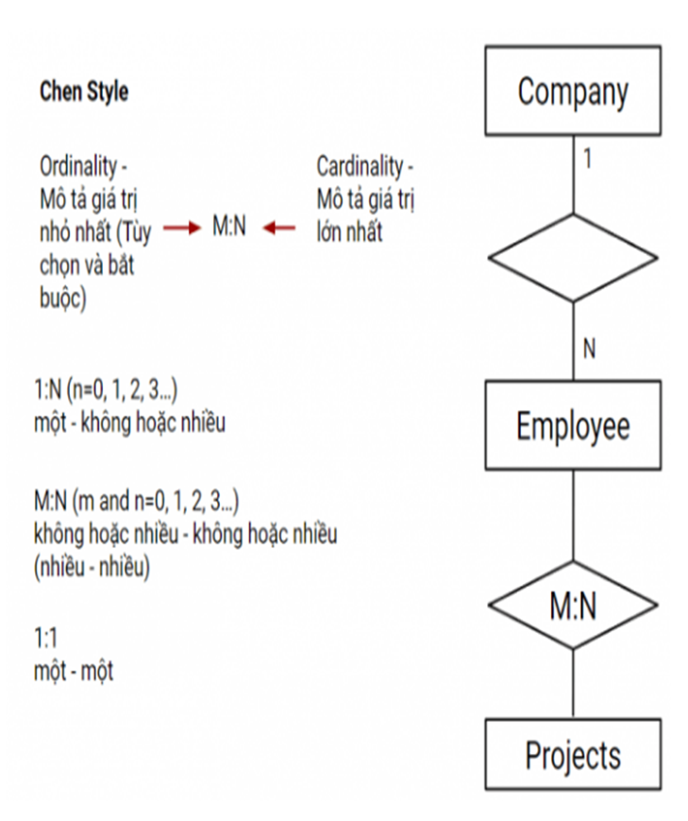

*Phong cách Chen*

*Phong cách Bachman*

1. Các ký hiệu trong sơ đồ quan hệ thực thể

* Hình chữ nhật : biểu diễn cho kiểu loại thực thể
* Hình Elipses: biểu diễn cho các thuộc tính
* Hình thoi: biểu diễn cho các loại mối quan hệ
* Đường kẻ: liên kết các thuộc tính với các kiểu loại thực thể và các kiểu thực thể với các kiểu mối quan hệ khác
* Khóa chính: là các thuộc tính được gạch chân
* Hình Elipses có 2 cạnh: biểu diễn cho các thuộc tính đa giá trị

1. **Các phương pháp để triển khai ERD một cách hiệu quả**

* Loại bỏ mọi thực thể hoặc mối quan hệ dư thừa.
* Đảm bảo rằng tất cả các thực thể và mối quan hệ được gắn nhãn đúng.
* Đảm bảo rằng sơ đồ quan hệ thực thể hỗ trợ tất cả các dữ liệu mà cần lưu trữ.
* Đảm bảo rằng mỗi thực thể chỉ xuất hiện một lần duy nhất trong sơ đồ.
* Đặt tên cho mọi mối quan hệ, thực thể và thuộc tính được thể hiện trên sơ đồ.
* Không bao giờ liên kết các mối quan hệ với từng mối quan hệ khác.
* Có thể sử dụng màu sắc để làm nổi bật các phần quan trọng của sơ đồ.

1. **Sơ đồ mối quan hệ thực thể (ERD)**

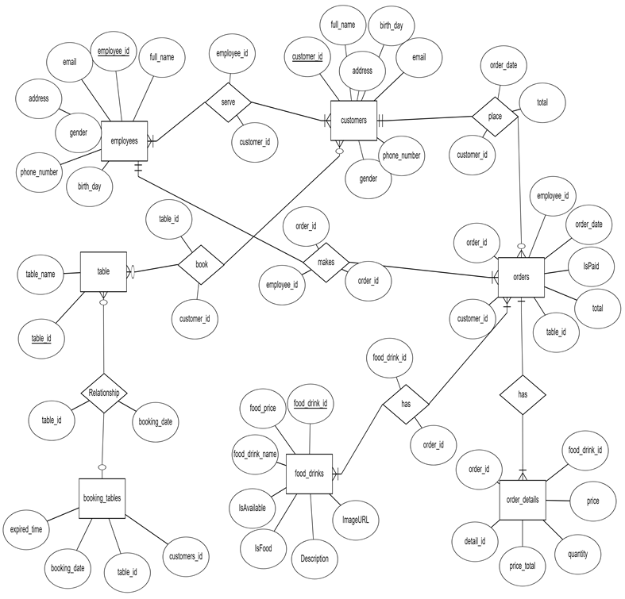

* Bảng nhân viên (employees):

* Bảng khách hàng (customers):

* Bảng sản phẩm (menu – products):

* Bảng Table:

* Bảng Booking_Table:

* Bảng Orders:

* Bảng Order Details:

1. **Nhập dữ liệu vào database và truy vấn**

* Khách hàng:

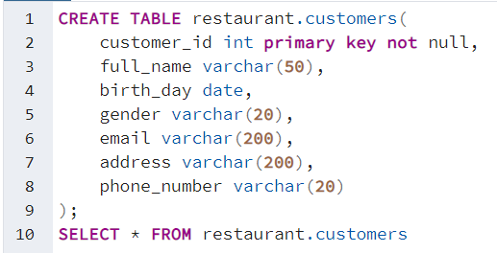

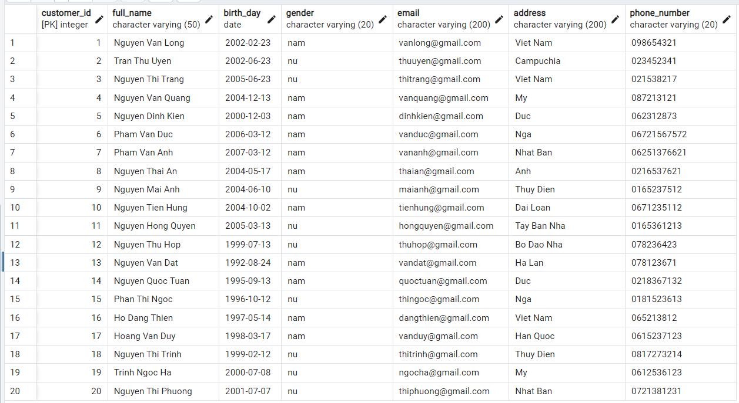

* Nhân viên:

* Sản phẩm (đồ ăn thức uống):

* Bàn:

* Đặt bàn :

* Orders:

* Chi tiết Orders:

* Truy vấn :

